汕头职业技术学院采购工作牌、桌牌等物品需求书

1. 采购物品：工作牌869套、桌牌485个、职责（制度）牌51个、门牌96个、值班室牌9个、警示牌78个，具体规格参数见附表，样式见附图。
2. 采购限价：总限价115215元（含材料、制作工艺、排版印刷、配送、安装、税费等费用），单价限价详见附表，投标时报价超过总限价或单价限价均为无效报价。
3. 供应商资质：具备纸制品、塑料制品的制造加工、广告业务或装饰工程的国内合法供应商。
4. 投标须知：中标商家中标确认后一周内必须提供所有品种的成品供需求方确认合格后再进行全部制作，该成品作为验收的样品。
5. 制作及验收方法：
6. 制作：需求方提供各种物品的内容、数量、图片样式及其它相关信息、交中标商家制作，中标商家根据学校提供内容、图片样式排版并制作，中标商家必须做好相关信息的保密工作。
7. 验收：验收时要求制作的各种物品的内容清晰准确，按符合质量要求的实际制作数量计算。
8. 项目完成时间：合同签订后15日内完成。
9. 附件：
10. 附表：物品参数及招标限价
11. 附图：物品样式

附表：

工作牌、桌牌、职责（制度）牌、门牌等物品招标限价表

|  |  |  |  |  |  |
| --- | --- | --- | --- | --- | --- |
| 名称 | 规格参数 | 数量 | 单价  限价（元） | 小计（元） | 备注 |
| 工作牌 | 牌规格：长11.4cm,宽7.4cm,顶眉宽1.2cm,左、右、底边框宽0.4cm。  牌用料和工艺：双层PVC+数码直印配色与图案按图片样式（双面），外框为合金工艺。  佩带：处级以上用红带、其他人员用金带，多功能安全卡扣、长度随意调节。（详见图片：工作牌B款设计解构：政府部门样式） | 869套 | 40 | 34760 |  |
| 桌牌 | 桌牌长：18cm,高（含底座）10cm,  牌：用料和工艺：厚10mm进口有机玻璃+抛光工艺，2×单面三层（白色底+彩色+面层保护层，采用目前最新的3D激光彩印技术，正面按样式修改信息，背面字样、图案完全按样式，上下层特种胶粘合工艺。  底座：长：18cm，宽：6cm,厚1.5 cm进口有机玻璃,切45度斜边工艺，底部两边贴宽10mm厚3mm透银进口有机玻璃，上下层特种胶粘合工艺、凹型定制切膜工艺，底价四个圆形垫（防滑作用），整个底座八面抛光+特种喷砂工艺。（详见桌牌B款设计解构政府样式和桌牌B款创意说明） | 485个 | 80 | 38800 |  |
| 职责（制度）牌 | 长：80cm,宽55cm;边框采用高2cm、边框正面半圆宽1cm的铝合金框，边框后面框2cm铝合金，壁厚1mm,正面板厚2mm进口有机玻璃板，后面板厚3mm合板，顶端挂耳2个。采用目前最新的3D激光彩印技术（色彩、图案、字体详见样式图片）。 | 51个 | 295 | 15045 |  |
| 处（系、科室）门牌 | 规格：长：33cm（含边）,宽：15cm,采用壁厚1mm定型铝合金材料，正面贴3M纸黑色字，正面低端贴宽1cm灰色3M纸和宽3cm蓝色3M纸配镂空英文字条，两边为壁厚1.2mm直径3cm的四分之一圆的铝合金管，上下两端黑色装饰盖，背面左右端3.5cm×15cm的铝合金定型扣件。 | 96个 | 75 | 7200 |  |
| 值班室牌 | 规格：长60cm,宽40cm,采用厚度为0.8mm的304不锈钢拉丝板，喷蚀黑字，四边脚折2cm。 | 9个 | 250 | 2250 |  |
| 警示牌 | 规格：长50cm,宽30cm,采用厚度为0.8mm的304不锈钢拉丝板，喷蚀黑字，四边脚折2cm。 | 78个 | 220 | 17160 |  |
| 总限价：115215元 | | | | |  |

附图：

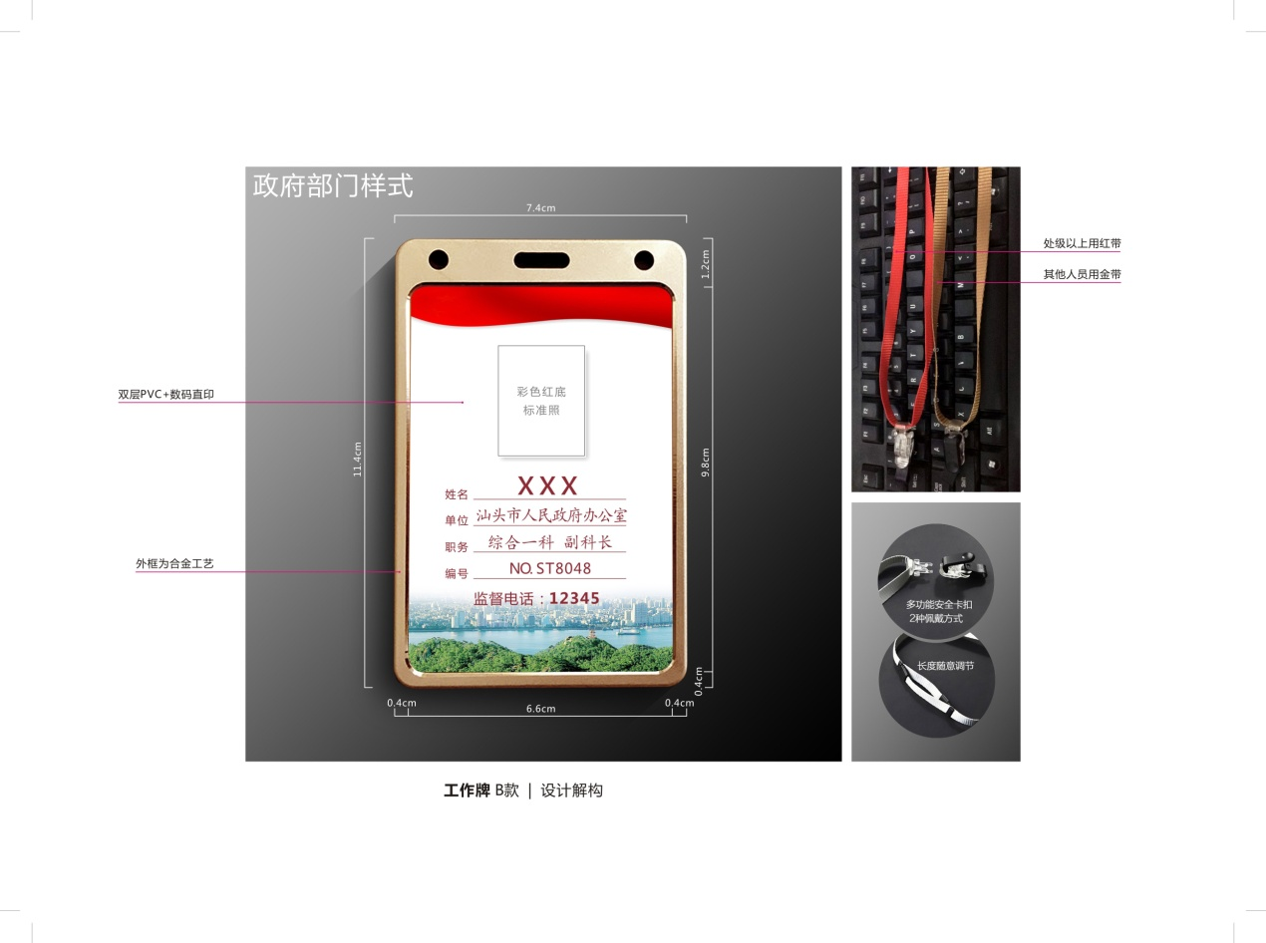

1. 工作牌
2. 桌牌

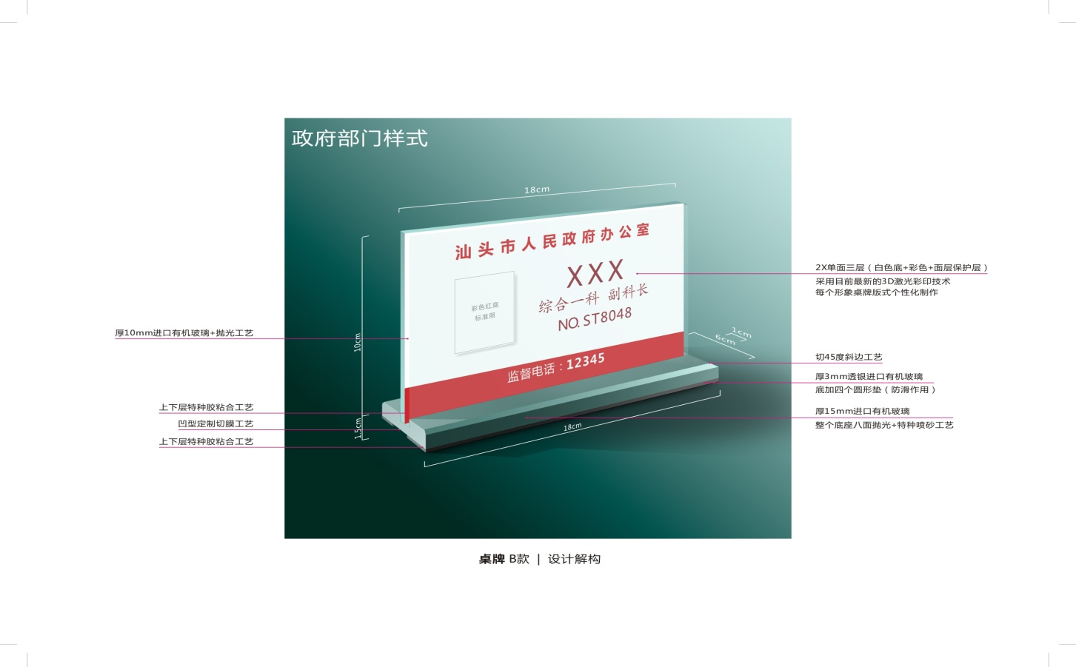

3、职责（制度）牌

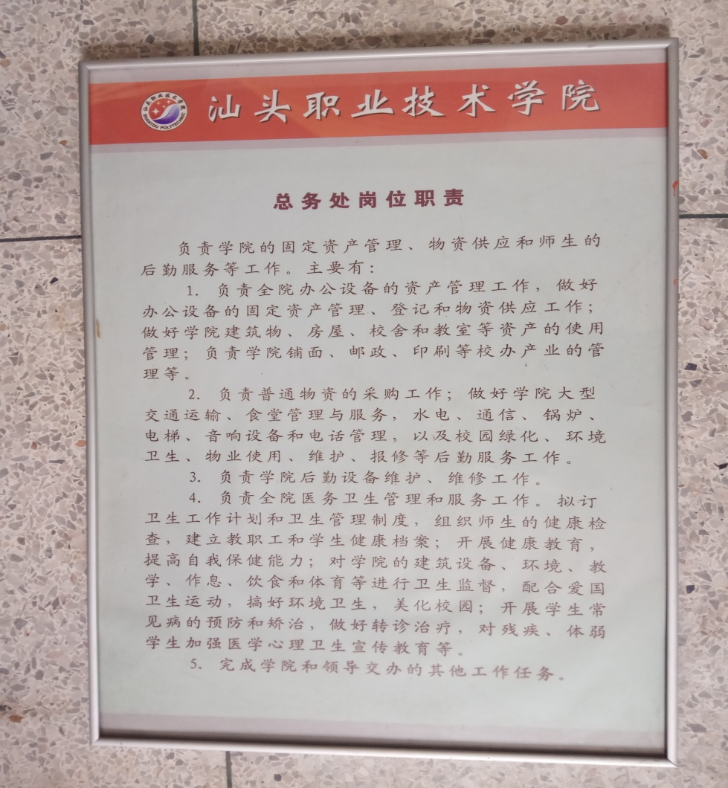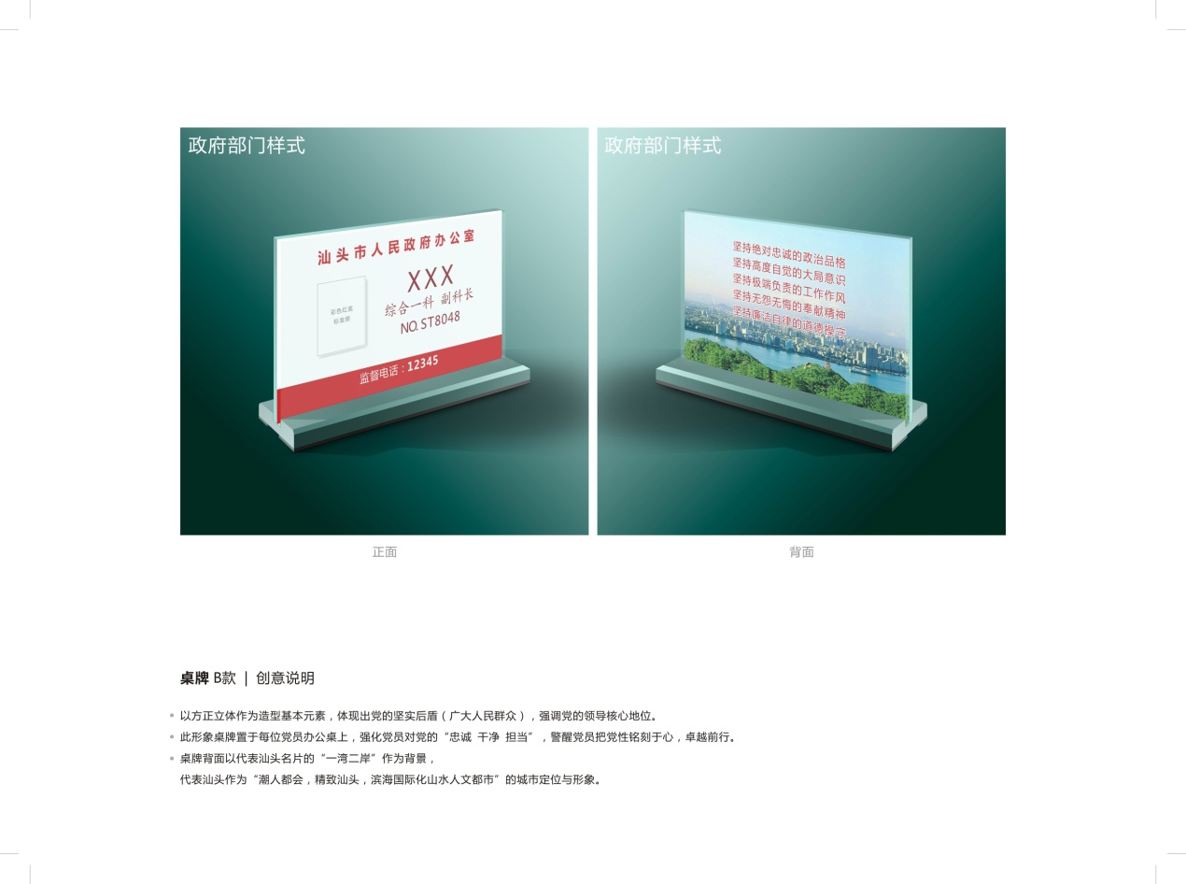

4、处（系、科室）门牌

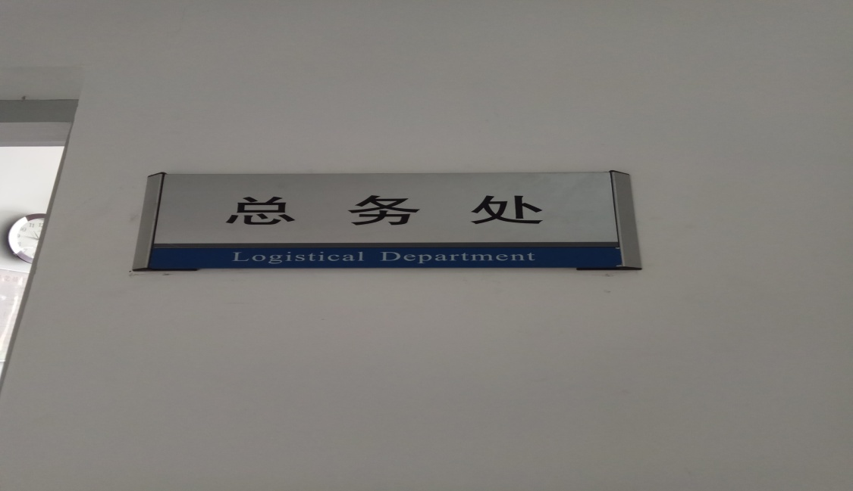

5、值班室牌、警示牌按规格参数制作。